Medieninformation

11. Festival der kroatischen Musik
Oliver Dragojević & Band

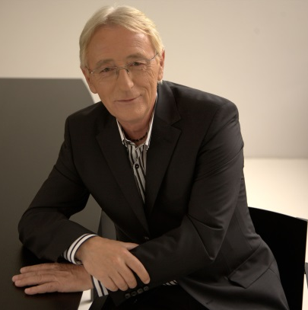
Seit seiner Kindheit ist Oliver Dragojević mit Musik verbunden. Mitte der 60er Jahre war er Sänger und Organist der Spliter Gruppe Batali, die sich an den Tanzabenden in den Diokletianischen Kellern regionaler Beliebtheit erfreut bis Zdenko Runjić sein Vertrauen in Oliver Dragojević setzte und ihn als Interpret seiner Lieder wählte.
Die enge Zusammenarbeit mit Zdenko Runjić gipfelte 1976 im triumphalen nationalen Hit Skalinada. Bis in die 80er Jahre hat der Sänger mit der Interpretation von Runjićs Liedern ein Fundament an Werken geschaffen, das dem Spliter Sänger den Status eines der führenden Namen der damaligen Pop-Szene zusicherte. Der Erfolg dieses Autor-Interpreten-Tandems wurde in insgesamt fünfzehn Alben festgehalten.
Nach einem Vierteljahrhundert der Zusammenarbeit nahmen Oliver und Runjić 1992 ihr letztes gemeinsames Album Teško mi je putovati auf. Im Jahr darauf erscheint ihr Best-Of Album unter dem Titel Sve najbolje das ihre größten Erfolge zusammenfasst und schon das Symbol von Olivers neuem Ausgangspunkt enthält: Seine Version der Komposition Cesarica seines kroatischen Musikerkollegen Gibbonis. Für diese Interpretation wurde Oliver Dragojević 1994 erstmals mit dem kroatischen Plattenpreis Porin in den Kategorien Lied des Jahres und Hit des Jahres ausgezeichnet.
Olivers Aufnahme- und Konzertaktivität in den letzten zehn Jahren machen ihn zu einem einzigartigen Phänomen der kroatischen Popmusik. Er widmet sich vor allem internationalen Engagements, wobei er stets dem Stil seiner großen Vorbilder Ray Charles und Stevie Wonder sowie dem Repertoire der weltweiten Pop-Standards treu bleibt.

Termin: 2.12.2015
Beginn: 19.30 Uhr
Preise: Euro 40,–

Kartenvorverkauf: 1040 Wien, Argentinierstraße 37
von Montag bis Samstag von 13.00 bis 18.00 Uhr
Karten Hotline: 01/501 65/3306
www.akzent.at

Pressefotos in 300dpi und –texte für Ihre Ankündigung stehen auf unserer Website www.akzent.at in unserem Pressebereich zur Verfügung.

